Formeln und Namen organischer Verbindungen
Schwierigkeitsgrad 1

Aufgabe
Ordne den Strukturformeln mit Pfeilen den richtigen systematischen Namen zu.

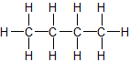 Propansäure

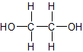 Heptan-1-ol

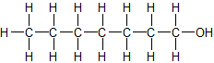 Butan

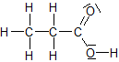 Hexansäure

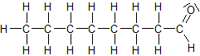 Octanal

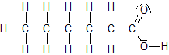 Ethandiol

Formeln und Namen organischer Verbindungen
Schwierigkeitsgrad 1

Lösung
Ordne den Strukturformeln mit Pfeilen den richtigen systematischen Namen zu.

Propansäure

Heptan-1-ol

Butan

Hexansäure

Octanal

Ethandiol

Formeln und Namen organischer Verbindungen
Schwierigkeitsgrad 2

Aufgabe
Benenne die folgenden Verbindungen:

Formeln und Namen organischer Verbindungen
Schwierigkeitsgrad 2

Lösung
Benenne die folgenden Verbindungen:

Butan

Ethandiol

Heptan-1-ol

Propansäure

Octanal

Hexansäure

